***نظريه الارتباط الشرطى الكلاسيكى***

***بافلوف***

**الفروض التى تقوم عليها نظريه بافلوف :-**

* يمكن تحويل اى مثيرات محايده اى مثيرات شرطيه وفق محددات منهجيه معينه.
* تكتسب المثيرات الشرطيه قوتها فى انتزاع الاستجابه الشرطيه وتتوقف قوتها على عدد من المؤثرات المنهجية عند تكوينها.
* تتضاءل قوه المثيرات الشرطيه تدريجيا الى ان تنطفئ او تزول.
* يمكن أن تظهر الاستجابه الشرطيه تلقائيا بعد فتره من انطفائها فى مواجهه المثير الشرطى حتى دون أن يعززه المثير الطبيعى.
* تتوقف قابليه المثير للتعميم على درجه الشبه بين المثير الاصلى المقترن بالمثير الطبيعى والمثير المشابه او المعمم.
* يمكن للكائن الحى ان يميز بين المثيرات الشرطيه عند إصداره للاستجابة الشرطيه.
* يمكن استخدام الاستجابه الشرطيه فى تكوين استجابات فعليه مشروطة كالخوف والقلق........

**الوقائع التجريبية لبافلوف:-** 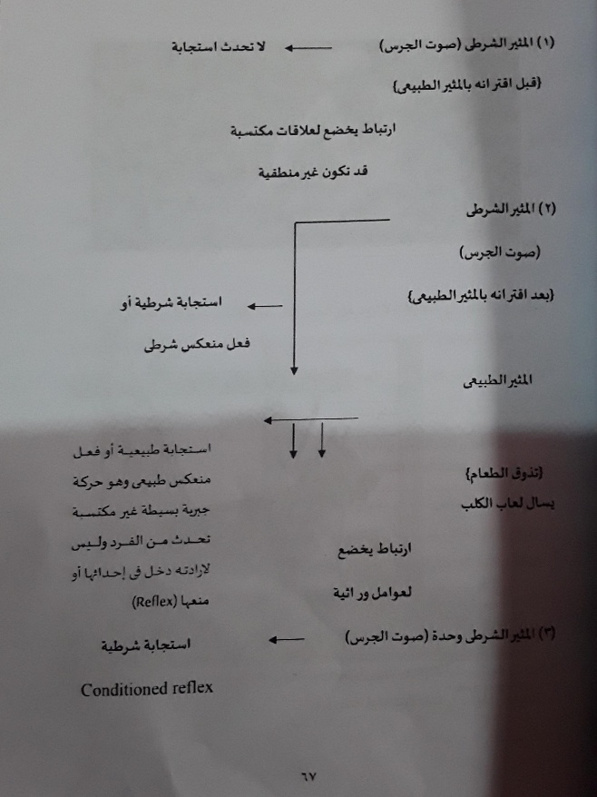

**نتائج التجربه:-**

* يتكون الاشتراط بسرعة عندما يكون الفاصل الزمني بين صوت الجرس (مثير شرطي) وتقديم الطعام (مثير طبيعي) قصير أي حوالي ثانيتين أو ثلاث ثواني.
* لكى يتكون الارتباط الشرطى لابد من إرجاء تقديم الطعام بعض الوقت حتى تعطى فرصة لظهور الاستجابة الشرطية.
* إن الارتباط الشرطى يتكون بصعوبة بالغة إذا تبع المثير الطبيعي حتى ولو كان الفاصل الزمني بينهما جزءا من الثانية وإذا حدث هذا فإنه يسمى بالاشتراط الراجع
* يكفى عدد قليل من المحاولات لا تزيد عن خمس حتى يمكن ظهور كمية بسيطة من اللعاب (كاستجابة شرطية) أثناء دقات الجرس (كمثير شرطى) وقبل تقديم الطعام (كمثير طبيعي).
* تزداد كمية اللعاب بازدياد عدد المحاولات
* الكلب الذي يكون استجابة شرطية لصوت الجرس( مثير شرطى سمعى) يسهل عليه تكونها بالنسبة المثير آخر مثل ضوء معين (مثير شرطى بصرى) أو رائحة معينة( مثير شرطي شمى).
* التتابع الزمني المباشر بين المثير الشرطي والمثير الطبيعي والاستجابة الطبيعية هو أهم العوامل المؤثرة في قوة الاستجابة الشرطية.

**القوانين المشتقة من النظرية:-**

**(۱**) قانون التعزيز أو التدعيم:

لا يحدث التعلم الشرطي إلا إذا توافر شطر التعزيز أي يحدث

التتابع م/ش. م / ط .س/ ش و م ط هنا هو المعزز.

(۲) قانون الانطفاء التجربي والاسترجاع التلقائي:

إذا لم يتبع المثير الطبيعي المثير الشرطي في عدد كبير من المحاولات( أي توقف التعزيز عن الحدوث) فإن الاستجابة **تضعف بالتدريج حتى تزول** ، ويسمى بافلوف هذه العملية **بالانطفاء التجريبي** وزوال الاستجابة أثناء الانطفاء ليس مجرد اختفاء سلبى ولكنه نوع من الكف الايجابي أي أنه ميل ضد ظهور الاستجابة ، إلا أنه لا يقضى تماماً على س/ ش بدليل أنه بعد فترة قد تظهر س / ش دون تعزيز هذه العود التلقانية دون توافر شرط التعميم يسمها بافلوف **الاسترجاع التلقائي** . وهذه الظاهرة تؤيد تفسير الانطفاء بأنه نوع من الكف الايجابى أو المنع أو القمع ل س/ش.

(۳) قانون التعميم :

عندما يكتسب الكائن استجابة شرطية المثير شرطى معين (م1) فإن المثيرات شابية (م٢ . م ٣. م ٤ ....) تؤدى إلى ظهور هذه الاستجابة.

**التطبيقات السلوكيه للنظريه:-**

١-لا يستطيع هذا النموذج ان يفسر بعض ظواهر التعلم المركبة ،خير ما يصلح لتفسيرها هو ميدان التعلم الانفعالى كما يتمثل فى ارتباط الحالات الانفعالية ( خوف – حب ..........)مع المثيرات المحايده.

٢- يمكن الاعتماد على الفعل المنعكس الشرطى فى تكوين اتجاهات موجبه لدى التلاميذ نحو مدرس الفصل والماده الدراسية بوجه عام والتعلم بوجه أكثر عموميه من خلال ارتباط الذهاب إلى المدرسه باشباع حاجات التلميذ الفسيولوجية والسيكولوجيه .

٣- كثير من حالات العلاج النفسى السلوكى تعتمد على التعلم الشرطى الكلاسيكى.